格子的质心公式为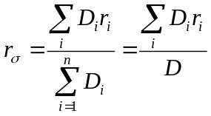，每次进入点，需要对质心进行更新。
质心的更新：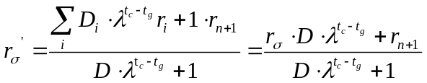
动态的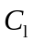和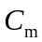: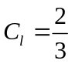;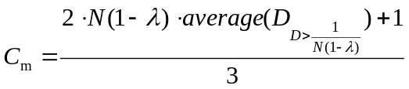
Gap = 